<< Übersicht: Einführung in die Textverarbeitung

Unser Textverarbeitungsprogramm heißt LibreOffice Writer

Wie kannst du das Programm öffnen?
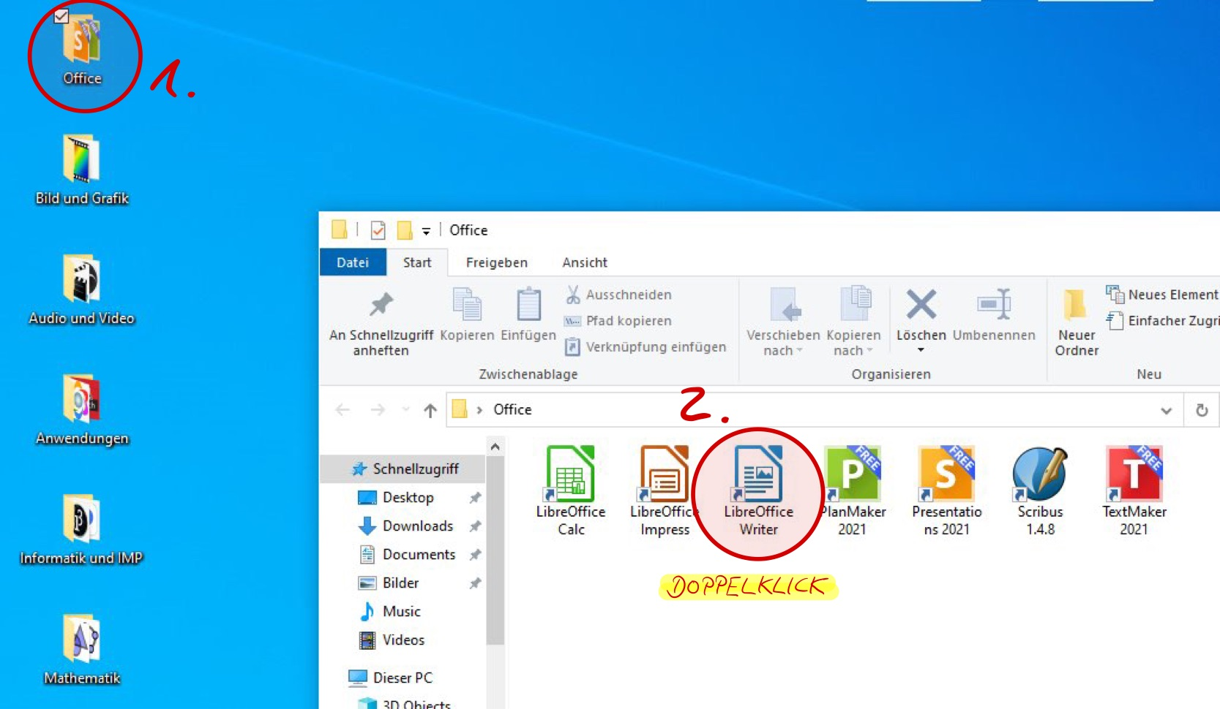

Ein erster Einblick: Das Programmfenster


Aufgabe
Mache dich mithilfe der Abbildung mit dem Aufbau des Textverarbeitungsprogramms LibreOffice Writer vertraut. Kennst du dich schon besser mit einem Textverarbeitungsprogramm aus? Dann zeig deinem Nebensitzer, welche Tricks du bereits auf Lager hast

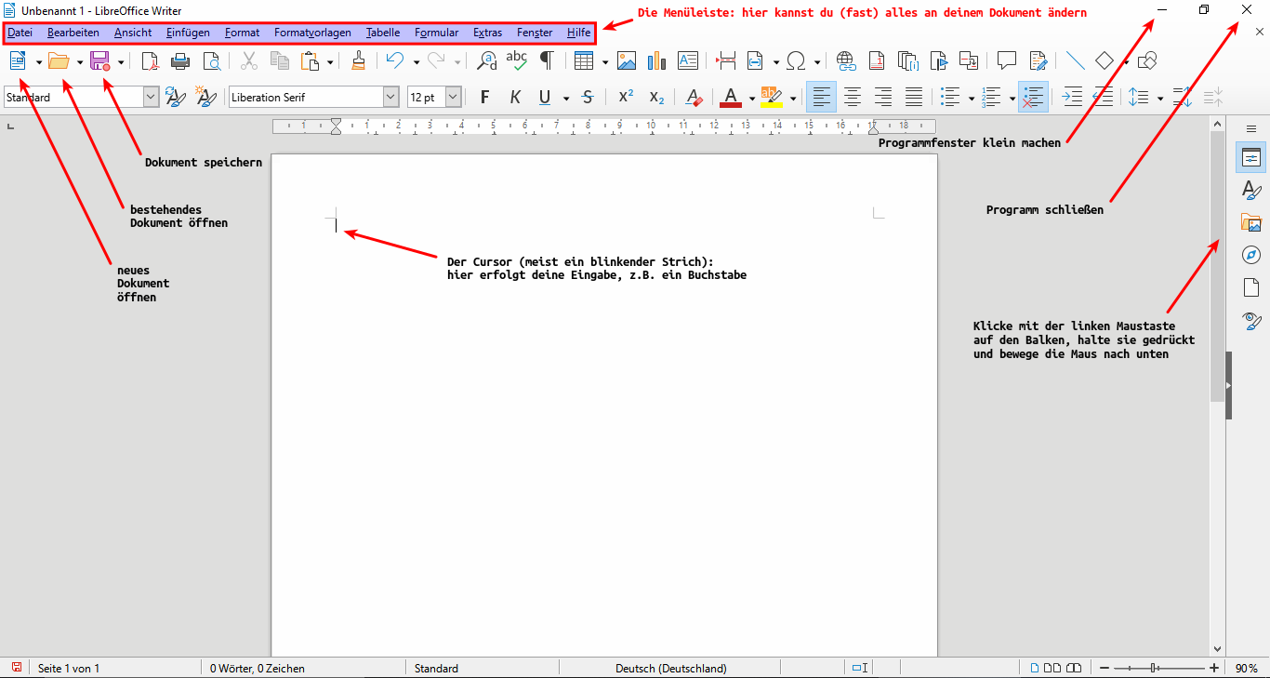

Jedes Programm wird in einem eigenen Programmfenster geöffnet, das man in seiner Größe verändern kann. Probier es einfach aus: klicke auf das Fenstersymbol links neben dem X, mit welchem du das Programm schließt.

<< Eine kleine Geschichte | Quer- oder Hochformat? >>

